Berg-Schueni
05. Dezember 2024

Treffpunkt: Bremgarten West 09.13

Organisation: Roger Hiltpold, Mobile 079 416 67 48 / lesondines56@bluewin.ch

Charakter: Leichte Wanderung entlang der Reuss

Wanderroute: Bremgarten West – Bremgarten – Fischbach – Gnadenthal

Wanderzeit: ca. 4 Std. 13 Km ↑ 100m ↓ 130m

Kürzung: Bis oder ab Restaurant Reusshal

Verpflegung: Wie üblich 🍌
https://www.restaurant-pizzeria-reussthal.ch/

Einkaufen: http://www.gauchs.ch/

Anmeldung: bis Dienstag, 03. Dezember 2024
Lesondines56@bluewin.ch

Fahrplan: Es ist stets ratsam, Abfahrtszeiten und Gleisbelegung zu kontrollieren.

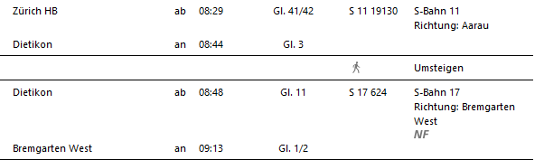

AB Chur


Rückfahrt: Ab Gnadenthal XX.04 / XX.23 / XX.34



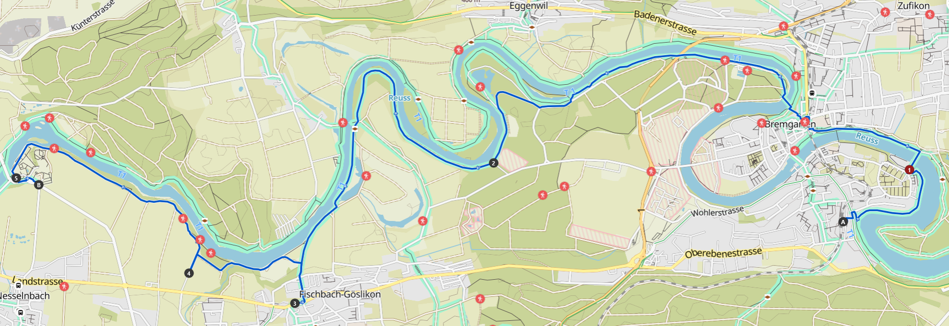

Fahrplan Kürzung
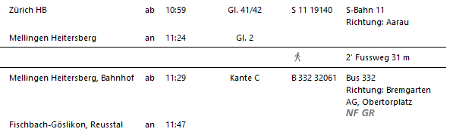

Risiken und Haftung
Die Wandergruppe namens „Berg-Schueni“ ist eine Interessengemeinschaft ohne Rechtsform und verzichtet explizit auf eine Wanderleitung. Die Teilnehmer sorgen selbständig dafür, dass sie über eine der Wandertour angepasste Ausrüstung verfügen und beurteilen für sich selbst, ob ihre körperliche Verfassung bezüglich Trittsicherheit und Leistungsfähigkeit den Anforderungen entspricht. Teilnehmer, die Notfallmedikamente auf sich tragen, informieren sinnvollerweise ihre Wanderkameraden über deren Aufbewahrungsort und Anwendung für den Fall, dass sie sich nicht selbst damit versorgen können.
Der Abschluss einer Unfallversicherung und einer Privathaftpflichtversicherung zwecks Verminderung der persönlichen finanziellen Risiken liegt in der Verantwortung der Teilnehmer. Haftungsansprüche gegen den Organisator für Schäden an Personen und Sachen, die aus der Wandertätigkeit resultieren, sind ausdrücklich ausgeschlossen.

